Module 5 Introduction to AWS Lambda

Create the Amazon S3 Buckets
У цій лабораторній роботі я продемонструю AWS Lambda, створивши безсерверний додаток для створення ескізів зображень.

In the AWS Management Console, on the Services menu, click S3.
Клікнув Create bucket, а потім налаштував. Для кошиків Amazon S3 потрібні унікальні імена, тому я додам випадковий номер до імені кошика, наприклад, images-xyz.
Прокрутив до низу екрана, щоб клікнути Create bucket, залишивши решту параметрів за замовчуванням. Тепер я створю ще один кошик для виводу. Клікнув Create bucket з аналогічними кроками, як і для попереднього кошика, тепер налаштовую:
У консолі керування S3 я клікнув на кошик images-. (Не на кошик -resized). Клікнув Upload. У вікні Upload клікнув Add files. Перейшов до і вибрав зображення HappyFace.jpg, яке я завантажив. Клікнув Upload. Пізніше в цій лабораторній роботі я викличу функцію Lambda вручну, передавши приклад даних події функції. Приклад даних буде посилатися на це зображення HappyFace.jpg.

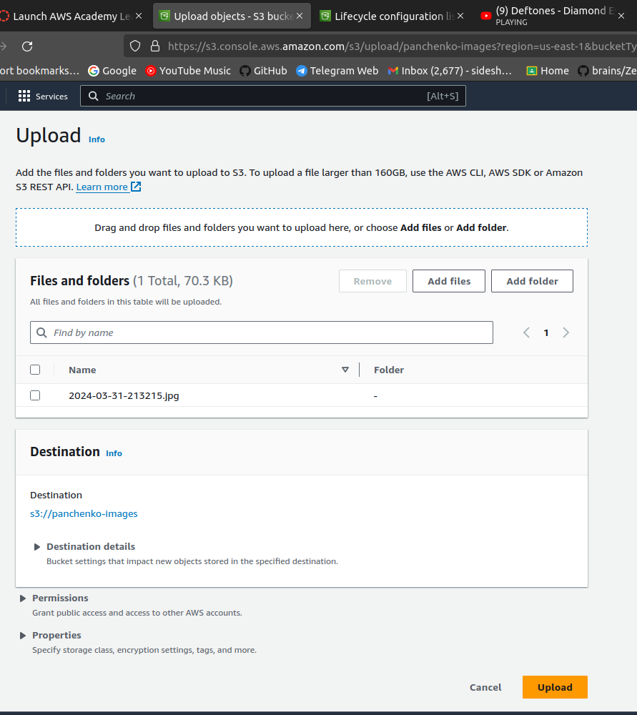

Create an AWS Lambda Function
У цьому завданні я створю функцію AWS Lambda, яка зчитує фотографію з Amazon S3, змінює розмір фотографії, а потім зберігає нову фотографію в Amazon S3.
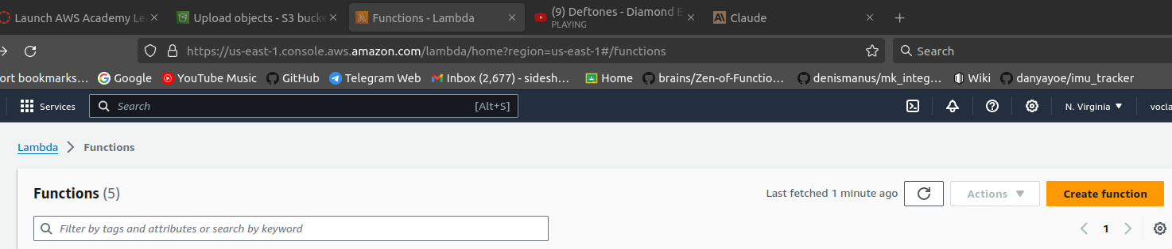
Шаблони - це шаблони коду для написання функцій Lambda. Шаблони надаються для стандартних тригерів Lambda, таких як створення навичок Alexa та обробка потоків Amazon Kinesis Firehose. Ця лабораторна робота надає вам попередньо написану функцію Lambda, тому я буду створювати з нуля (Author from scratch).

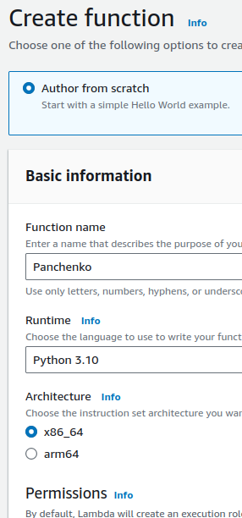
Буде відображено сторінку з конфігурацією моєї функції. Функції AWS Lambda можуть автоматично запускатися діями, такими як отримання даних Amazon Kinesis або оновлення даних у базі даних Amazon DynamoDB. Для цієї лабораторної роботи я запущу функцію Lambda щоразу, коли новий об'єкт створюється в моєму кошику Amazon S3.

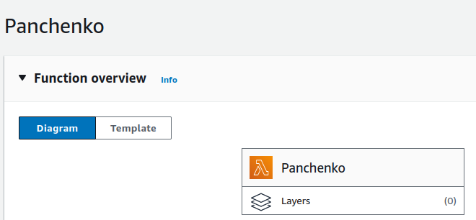

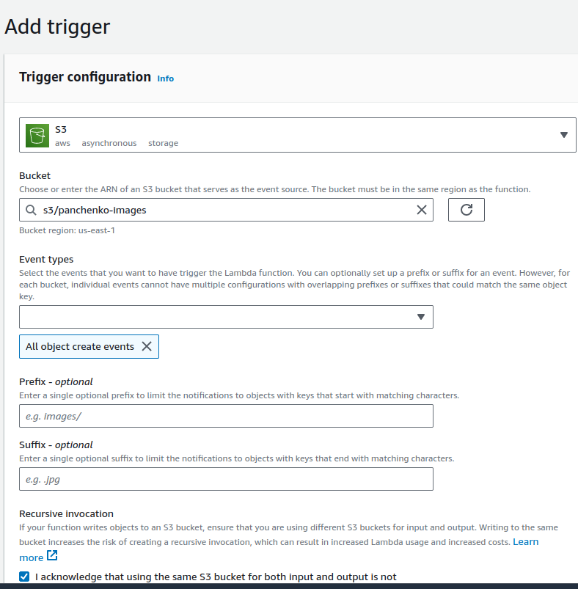
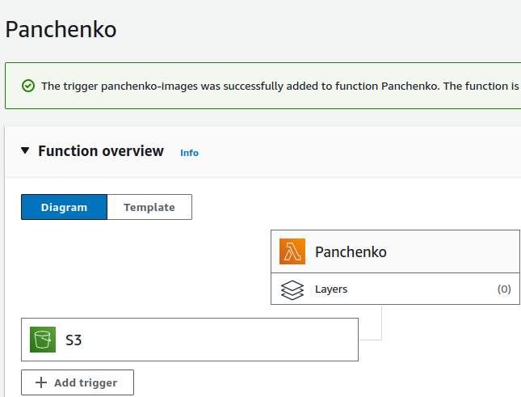
Тепер я налаштую функцію Lambda. Клікнув Code, як показано нижче. Нам потрібно встановити середовище для коду Python.
Я увійшов до VS Code, створив файл lambda_function.py. Створив нове віртуальне середовище для мого проекту, щоб ізолювати залежності.

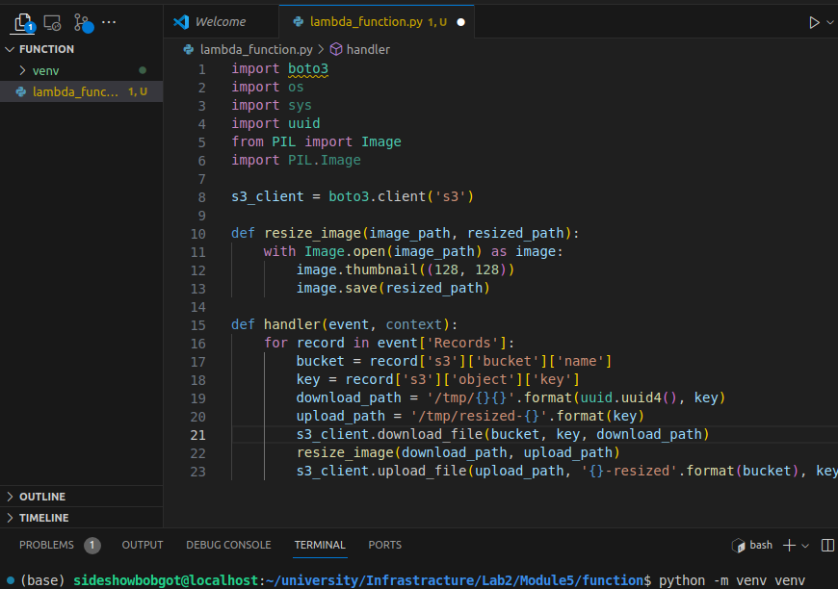
Потім я активував середовище python.
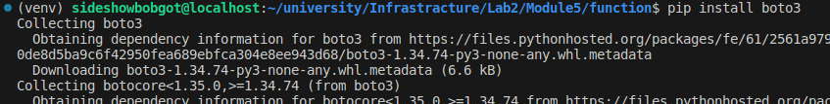
Далі нам потрібно встановити boto3:
Далі нам потрібно встановити PIL:
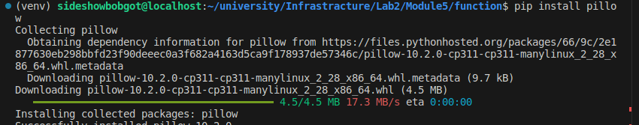
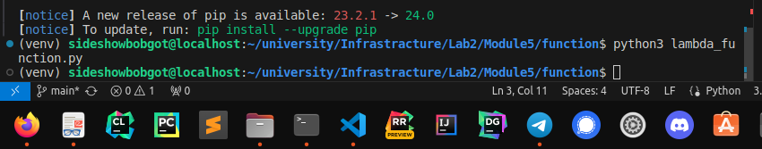
Перевіряю, що скрипт працює:
Далі копіюю бібліотеки з venv/lib/python3.11/site-packages до кореневого каталогу.
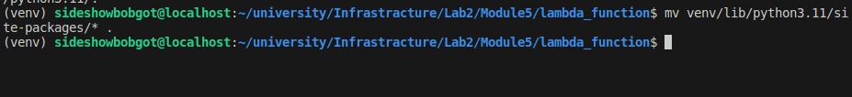
Стискаю наступні файли, крім каталогу venv, в архів ZIP.

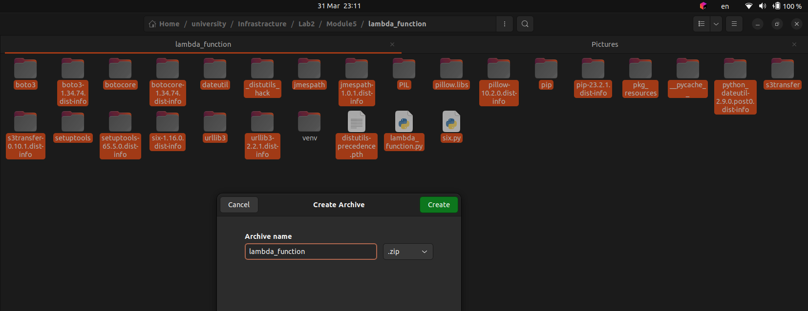

Клікнув Upload з меню і вибрав файл .zip.
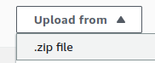
У розділі Runtime settings клікнув Edit.

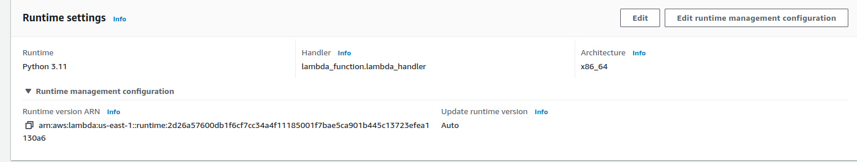
Handler ввів: lambda_function.handler.
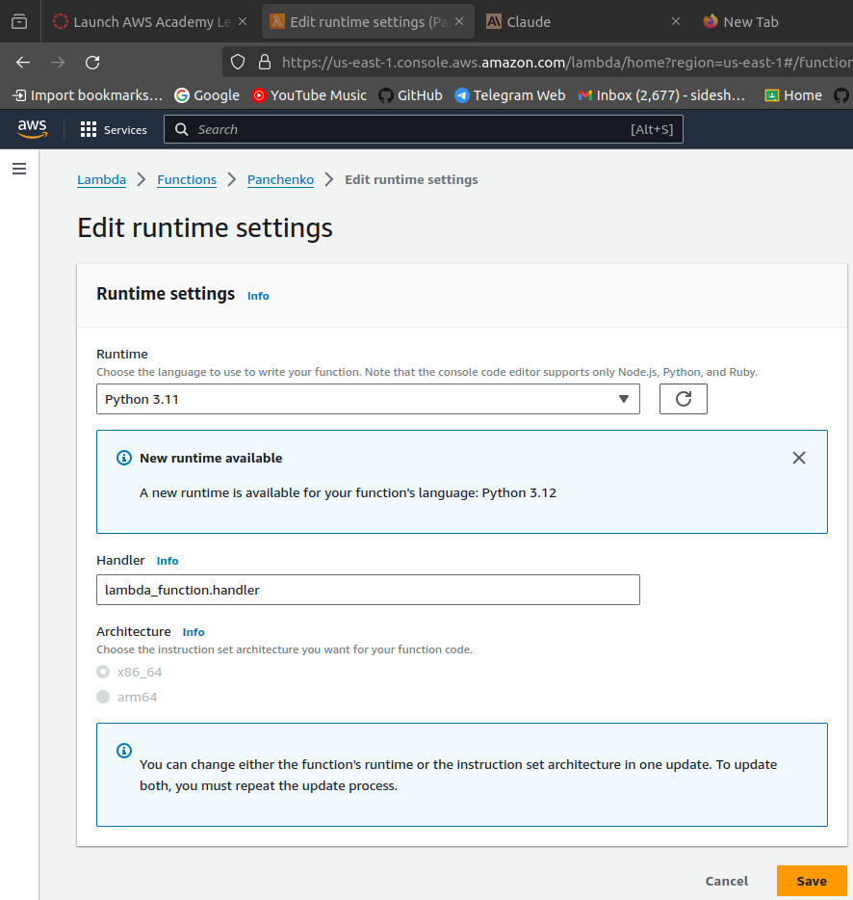

Клікнув General configuration, клікнув Edit. Description ввів: Create a thumbnail-sized image of "Моє Прізвище".
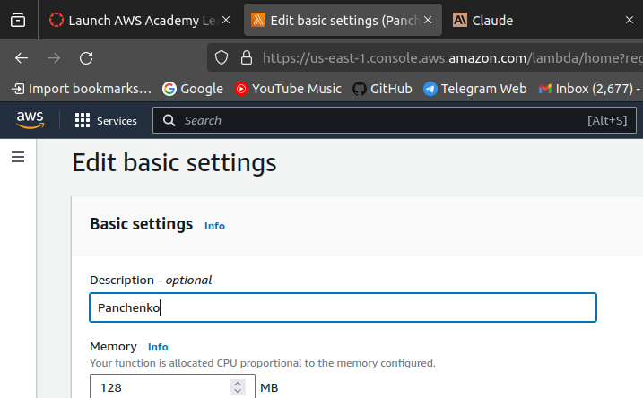

Test Your Function
У цьому завданні я протестую свою функцію Lambda. Це робиться шляхом імітації події з тією ж інформацією, яка зазвичай надсилається з Amazon S3, коли завантажується новий об'єкт.
Клікнув Test. У розділі Test event клікнув New event, а потім налаштував. Template: Amazon S3 Put. Name: Upload. Буде відображено зразок шаблону, який показує дані події, надіслані функції Lambda, коли вона запускається завантаженням в Amazon S3. Мені потрібно буде відредагувати ім'я кошика, щоб воно використовувало кошик, який я створив раніше.
Замінив example-bucket на ім'я мого кошика images (наприклад, images-xyz), яке я скопіював до текстового редактора. Обов'язково замінив example-bucket в обох місцях.

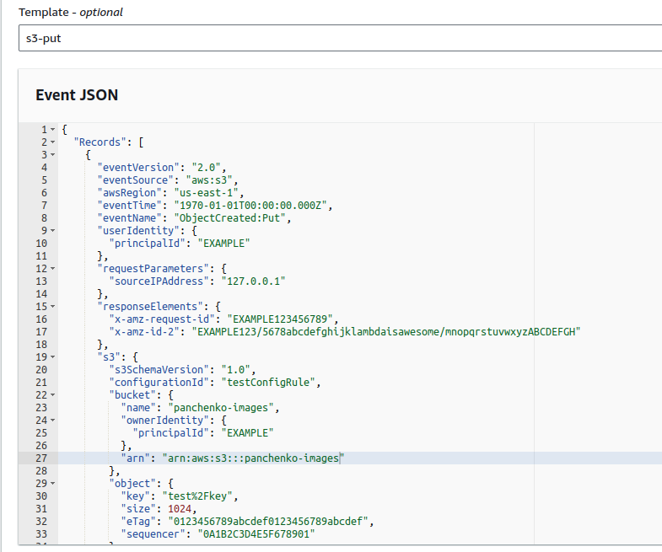
Замінив test/key на ім'я зображення, яке я завантажив.

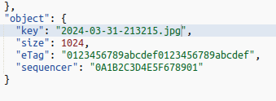
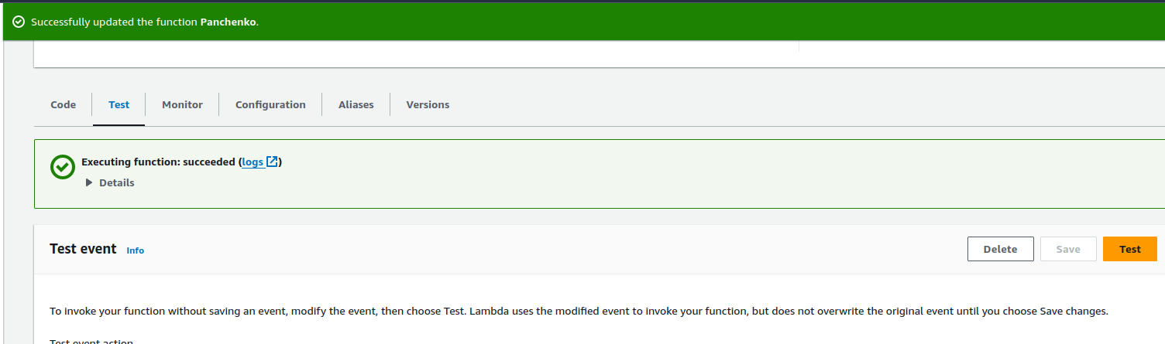
AWS Lambda тепер запустить мою функцію, використовуючи HappyFace.jpg як вхідне зображення. Вгорі сторінки я повинен побачити повідомлення: Execution result: succeeded. Result returned by your function буде показано як null. Якщо тест не вдався, повідомлення про помилку пояснить причину збою. Наприклад, повідомлення Forbidden означає, що зображення не знайдено, можливо, через неправильне ім'я кошика. Я переглянув попередні кроки, щоб підтвердити, що правильно налаштував функцію.
Клікнув Details, щоб розгорнути його (вгорі екрана). Мені буде показана інформація, включаючи: тривалість виконання, налаштовані ресурси, максимальну використану пам'ять, вивід журналу.
Тепер я можу переглянути зменшене зображення, яке було збережено в Amazon S3. У меню Services я клікнув S3. Клікнув на ім'я мого кошика -resized (який є другим створеним мною кошиком), а потім вибрав зображення. Клікнув меню Actions і вибрав Open (якщо зображення не відкривається, вимкніть блокувальник спливаючих вікон.). Зображення тепер має бути меншим ескізом оригінального зображення.

